Міністерство освіти і науки, МОЛОДІ І СПОРТУ України
Національний технічний університет України
«Київський політехнічний інститут»

Кафедра конструювання ЕОА

ЗВІТ
з лабораторної роботи №1
по курсу «Алгоритмічні мови та програмування – 2»
на тему «Алгоритми множення та ділення»

Виконав:
студент гр. ДК-61
Горюнов І.М.

Перевірив:
ст. викладач
Губар В. Г.

Київ – 2016
Завдання
1)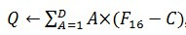

Оформіть окремий модуль для виконання обчислень: функція степені, факторіалу, модуля і т.д.
Вимоги до програми
Програма повинна передбачати діалог з користувачем. Введення кожної змінної повинно мати запрошення з поясненням формату (обмежень) даних які треба ввести; наявність перевірки на відповідність заявленому формату (так званий «захист від дурня») та перевірку на недопустимі значення (що можуть призвести до помилок обчислень).

Блок-схема алгоритму програми
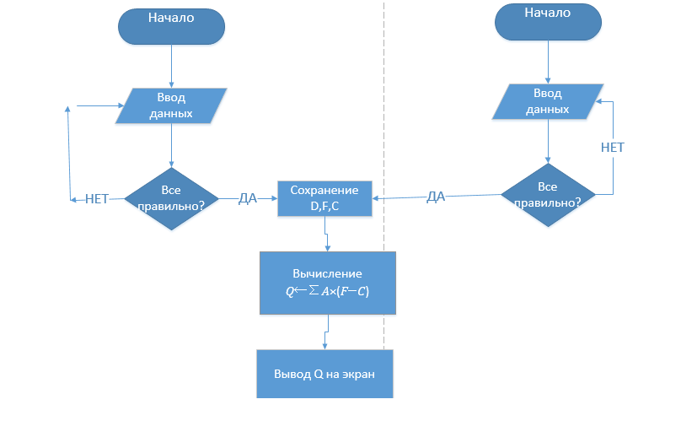
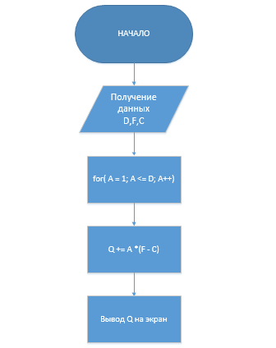
Посилання на codebase в GitHub репозиторії https://github.com/sgubar/2017/tree/master/dk61/GorunovIlya/LAB_1
Висновки
Виконуючи цю лабораторну роботу,я ще раз повторив розбиття програми на модулі.Написав програму яка обчислює вираз за формулою яка вказана вище.Згадав документацію scanf,щоб перевести з 16-річної системами числення у 10-річну.

